Безопасные каникулы на зимних дорогах

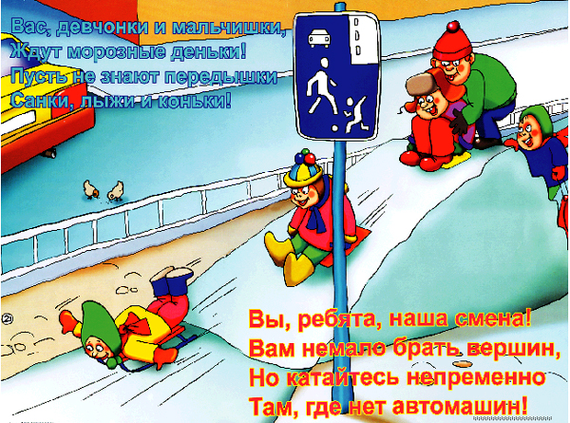

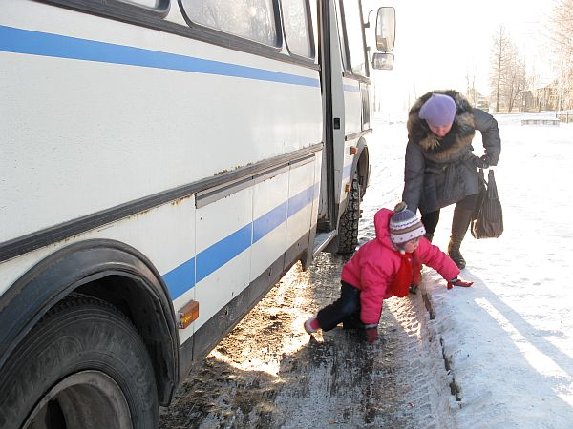**Будьте осторожны**

**из-за накатов**

**у остановок**

.

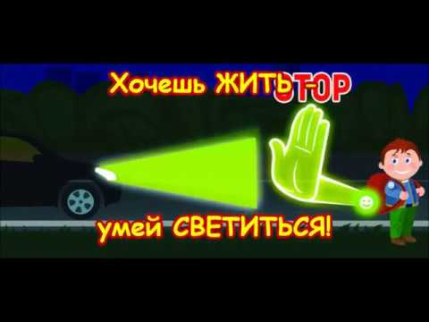

**Купив и закрепив на одежде вашего ребенка модный световозвращающий  аксессуар – повязку, нашивку или брелок – вы увеличиваете шансы того, что водитель заметит его издалека в пасмурный зимний вечер**

**Остановись, смотри, слушай!** Одно из основных правил поведения на дороге, которому необходимо обучить вашего ребенка – «Остановись, смотри, слушай!»

**Скрытая опасность.** Сообщите ребенку, что на дороге есть места, где опасность может быть не видна с первого взгляда – небольшие переулки, выезды из дворов и арок, откуда машина может появиться неожиданно.

**Выбирайте правильную сторону дороги.** Двигаясь по тротуару, ребенок должен идти как можно дальше от проезжей части.

**Внимание!** Напомните ребенку, что при переходе дороги, он должен постоянно быть внимательным – ведь детей очень легко отвлечь.

**Активное обучение – ключ к успеху**. Старайтесь чаще обсуждать с ребенком то, что он видит на дороге. Спрашивайте его, безопасно ли это или нет. Пусть ваш ребенок принимает решения вместе с вами, чтобы он мог выучиться на практике.

БУДЬТЕ ПРИМЕРОМ ДЛЯ РЕБЕНКА!